附件2
移动端财政票据查询码（微信）
发票查询：付款1-2天后扫以下二维码。

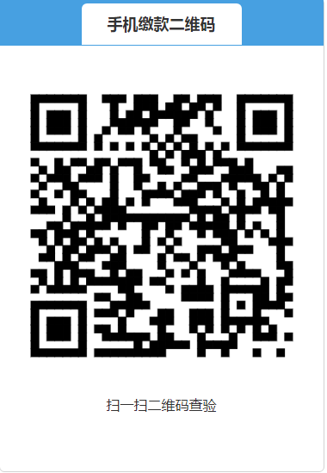
进入查询页面后，选择“缴款码查验”。
